五、地方産業の発達
１ 土地の開発
羽合平野の開拓 天神川の下流にあって肥沃な羽合平野は、古くから耕地が拓け、すでに江戸中期には、高５千数百石をもつ有数の米どころとなっていた。それでも年貢増収をめざす藩の新田開発政策と、農民のたゆまない努力により、なお開発が進められ、天保５年の新田改出高によると、当地各村を合わせて１,２００数十石の収穫増加をみている。羽合平野では開拓の余地が少なく、天神川沿いの荒蕪地や東郷湖岸の沼沢地などに耕地を広げるしかなかったが、やがて、北部の広い砂丘地が開発の中心となっていった。
羽合砂丘地の開拓 この砂丘地は天保年間の地続絵図をみると、高浜など一部の高燥地を除いて、ほとんど畑地化しており、棉をはじめ藍、煙草、甘諸などが、さかんに栽培されていたといわれている。しかし、浜畑の耕作にはかんがい用水が不可欠な条件であったため、１,２８０か所におよぶ多数の「浜井戸」がつくられており、砂丘地農業の苦しさを物語っている。
砂丘地の開拓に力 砂丘地の開拓には、防風、砂防林の植林はもとより、かんがい用水の工事などに多くの労力と
を入れた戸崎家 費用を要し、貧しい小前百姓の力ではできなかったので、地元の有力な地主が開発にあたったが、当時大庄屋格であった長瀬村の本戸崎（かねや）と分戸崎（たまや）の両家は、代々砂丘地の開発に力を注ぎ、多くの浜畑を拓いてきた。（現在新川部落一帯にある砂防林も戸崎家の手によってつくられたものである）とくに分戸崎が嘉永５年に着手した「浜新田」の開発は有名で、このとき藩に新田開発冥加金２,０００両を上納し、約３５町歩の浜田を拓いたといわれている。ここは砂丘地でも比較的地下水の高い低地であったとはいえ、透水性の強い砂地を水田に変えることは
今津堰の構築にも 容易でなく、たちまち用水が必要であったので、巌城村田内地内に、あらたに石巻堰を構築して
尽力 引水した。戸崎家がこのような大規模な開田事業を企てたかげには、同家内儀の実家（汗入郡今
津村）の強力な援助があったといわれている。そのゆかりをもって、浜新田を「今津新田」ともいい、用水に「今津堰」「今津川」の名がつけられている。これに係わり、今津村に近い安原村からも、次のような開発願が出ている。
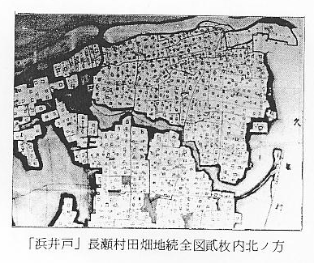

浜新田開発にかか
る安原村の願書
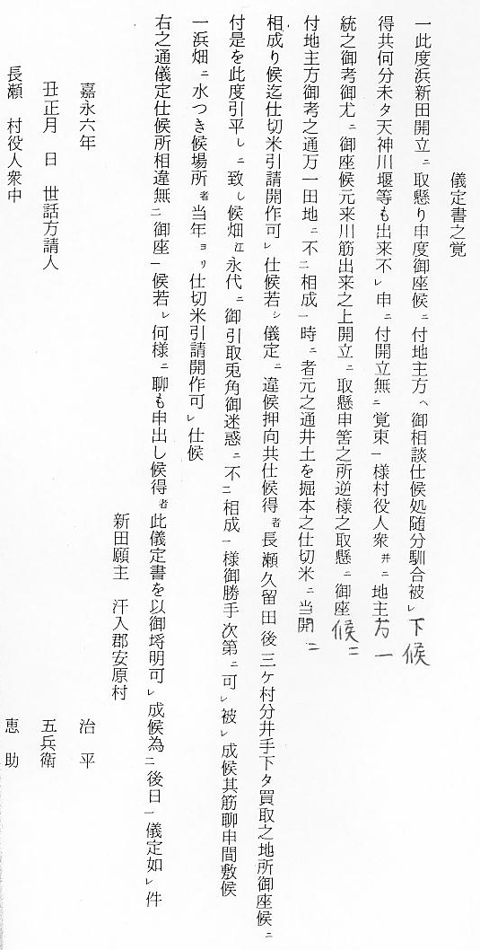
浜新田開発の経過 用水の目度も立たないまま着工したから、地主の不安も大きく、また、浜井戸を埋めて地ならしをしなければならないから、もし開田が成功しなかったら大変な損害で、資力のある大地主でなければ到底できない事業であった。浜新田のうち、早い時期にできたところは「一ノ中浜」から「六ノ中浜」までで、その後にできた新田には「文四郎開」「文助開」「徳松開」「和助前」など、開発にたずさわった人の名を字名につけている。難事業であった浜新田の開発に成功した分戸崎は、さらに開作をするため、次のような願書を出している。
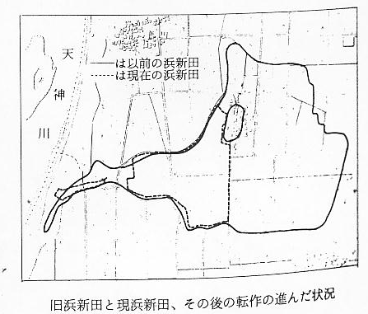
さらに開発を進め
たい旨の願書
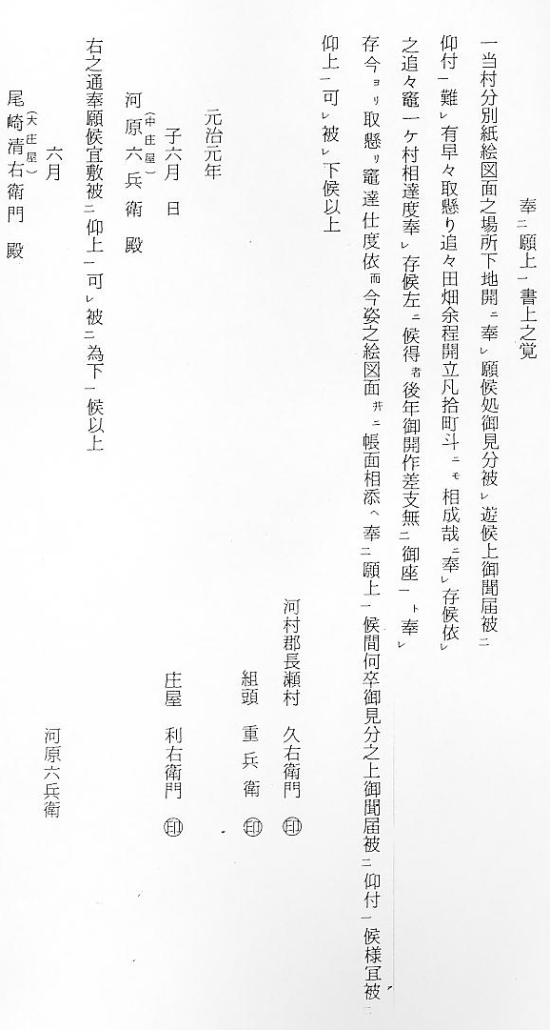
新田開発によって 戸崎家では嘉永につづき安政年間にも積極的に砂丘地を開発しており、それにつれて他村から
できた村々 の入植者も増加して、このころになると一村を構えるほどに達したものと思われる。このようにして成立した出村が「新川」「浜」で、天神川対岸の「東新田場」「西新田場」とともに、近世における新田村として知られている。入植者は明治になってもあり、次の文書はその１つである。

新田入植を希望し
た文書
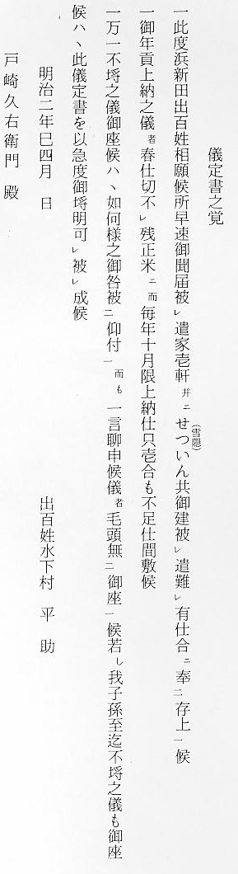

浜新田の開発４０ 戸崎家は浜新田出物成米（年貢米）２０石１斗５升６合を上納するほか、慶応元年にはふたた
町歩を超える び金子２,０００両を藩に差し出し、ついで明治３年にも開田に努めたため、浜新田は４０町歩を
戸崎家の新田開発 越えるようになった。この功により戸崎家は藩から下ゲ米３０石２斗３合を拝領している。この
による下ゲ米 下ゲ米は永久渡シ米であったが、明治４年に半数に減らされたため、関係者から権利回復の歎願が出され、関参事はこれに対する伺書を井上（馨）大蔵大輔に出しているが、その文中に
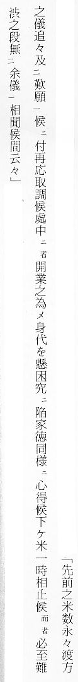

新田の不作により と、かれらの窮境を述べている。そのうえ戸崎家では浜新田の不作に悩まされ、明治６年５月「浜
結局あまり報いら 畑田成用水井手敷荒願」を県に出しているが、その文中に
れなかった戸崎家
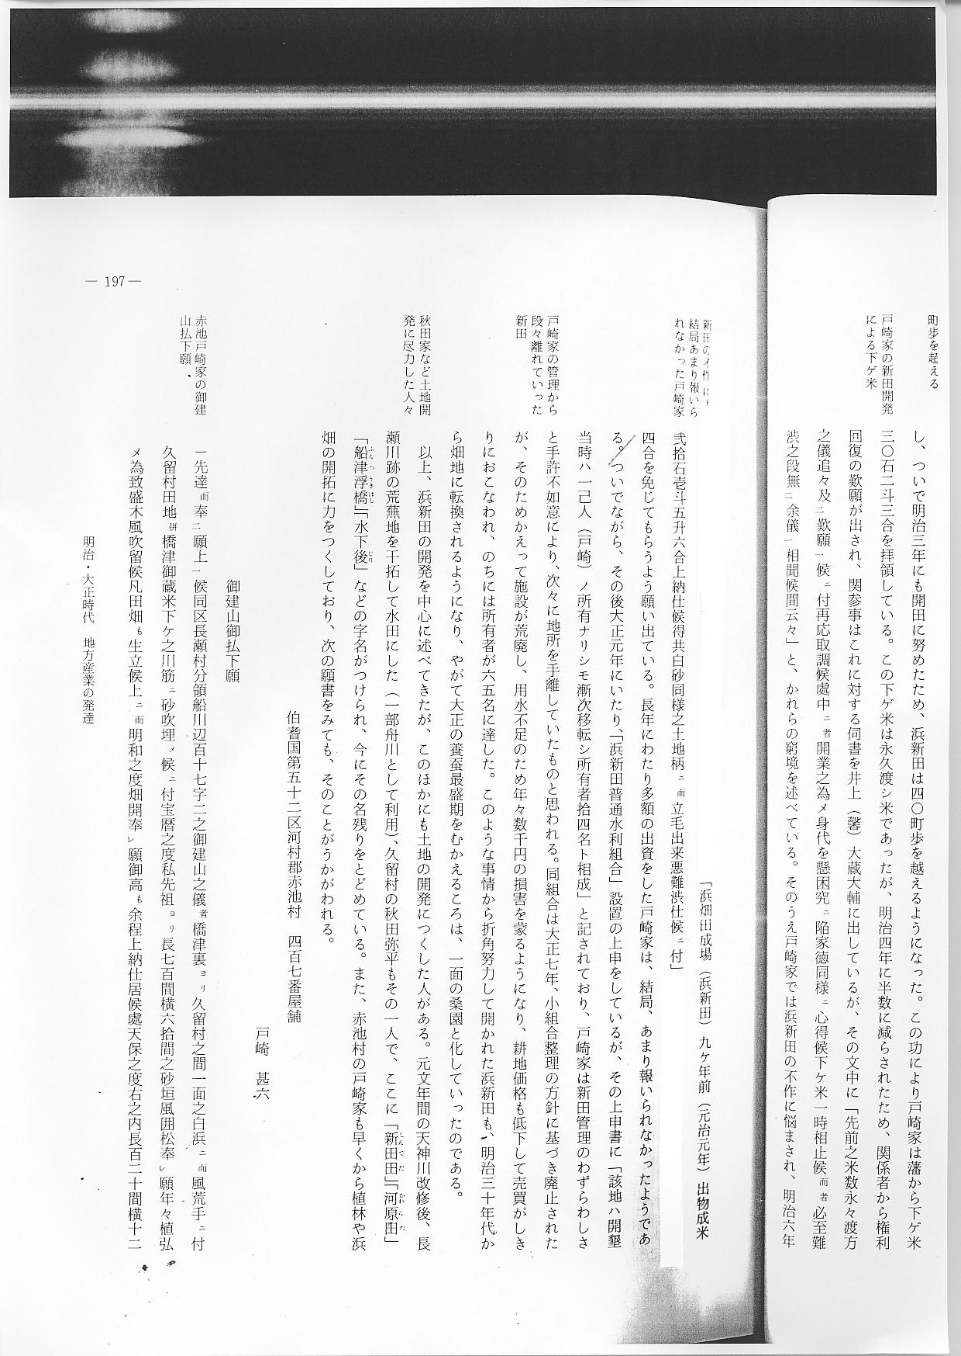
と訴え、用水井手敷の貢米６石２斗３升４合を免じてもらうよう願い出ている。長年にわたり多額の出資をした戸崎家は、結局、あまり報いられなかったようである。ついでながら、その後大正元年にいたり、「浜新田普通水利組合」設置の上申をしているが、その上申書に「該地ハ開墾当時ハ一己人（戸崎）ノ所有ナリシモ漸次移転シ所有者拾四名ト相成」と記されており、戸崎家は
戸崎家の管理から 新田管理のわずらわしさと手許不如意により、次々に地所を手離していたものと思われる。同組段々離れていった 合は大正７年、小組合整理の方針に基づき廃止されたが、そのためかえって施設が荒廃し、用水新田 不足のため年々数千円の損害を蒙るようになり、耕地価格も低下して売買がしきりにおこなわれ、
のちには所有者が６５名に達した。このような事情から折角努力して開かれた浜新田も、明治３０年代から畑地に転換されるようになり、やがて大正の養蚕最盛期をむかえるころは、一面の桑園と化していったのである。
秋田家など土地開 以上、浜新田の開発を中心に述べてきたが、このほかにも土地の開発につくした人がある。元
発に尽力した人々 文年間の天神川改修後、長瀬川跡の荒蕪地を干拓して水田にした（一部舟川として利用）、久留村の秋田弥平もその１人で、ここに「新田田」「河原田」「船津浮橋」「水下後」など字名がつけられ、今にその名残りをとどめている。また、赤池村の戸崎家も早くから植林や浜畑の開拓に力をつくしており、次の願書をみても、そのことがうかがわれる。
赤池戸崎家の御建
山払下願
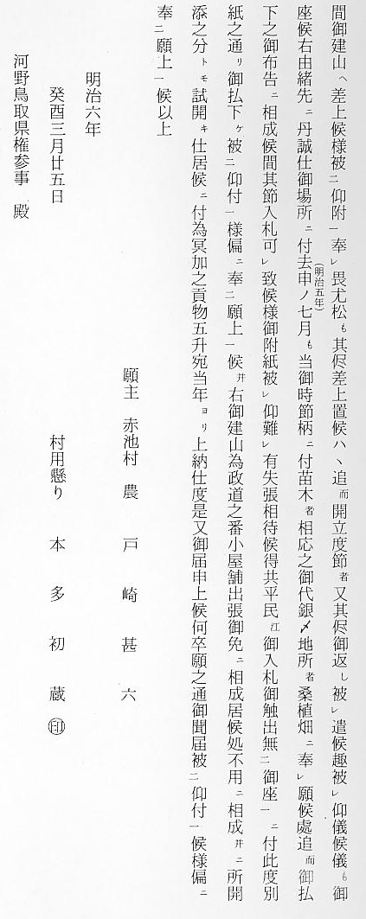
「治六林」の名称 御建山は通称「治六林」と呼んでいるが、これは戸崎家の先祖の名をとったものと考えられる。
さて、明治の地租改正において優位に立った地主は、その後さかんに土地投資をおこなったが、
明治２３年にまと とくに、明治２０年、３０年代には地元の中小地主による開田事業が活発におこなわれた。長瀬めた長瀬村におけ 村役場租税係がまとめた「開墾地届書綴（明治２３年１月起）」によると、山林、原野、池沼の開ける開墾地届と面 墾面積は明治２３年が９件、１町３反１１歩、同２４年が３件、２反２畝、同２５年が１件、６積 畝１２歩、同２６年が８件、９反９畝２７歩、同２７年が４件、４反４畝２６歩、同２９年が２
件、３反４畝３歩、同３０年が７件、２反５畝７歩、同３１年が６件、１反６畝２８歩、同３２年が６件、９反９畝８歩で、これを合計すると４町７反９畝２歩となる。そのうち、もっとも条件の悪い砂丘地の「高浜」や「浜山」が約３町歩にわたって開墾されているところをみると、明治２０年代には長瀬地区に養蚕が普及し、桑園が必要となってきたものと考えられる。
東郷湖岸の開田事 地方地主による開田事業は、東郷湖岸の湿地帯においても行われた。明治以前の湖水面埋立に
業 ついては、ほとんど記録が残っていないので明らかでないが、天保年間の地続絵図を現状に比較すると、かなりの変化がみられるので、藩政期においても埋立工事は行なわれていたものと推定される。明治６年３月、赤池村の戸崎甚六は、次のような願書を県に出している。
赤池戸崎家による
湖岸新田払下願
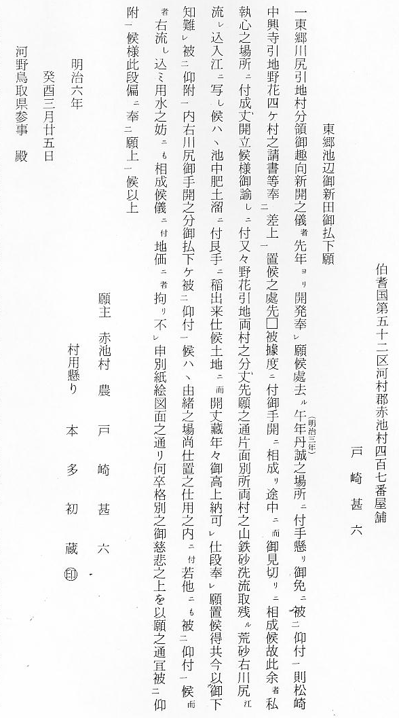
払下願を出した場 別紙絵図面をみると、この東郷川尻に「湯元」と朱書されたところがあり、戸崎がひどく執心
所の考察 した理由が何辺にあったか想像できるが、それは別にして、鳥取藩では「御趣向新開」でもって湖水面埋立を企てていたことがわかる。なお、この湯元はのちに「竜頭島」「養生館」などの温泉として開発され、明治３７・８年の鉄道敷設工事のときは、人夫たちの遊興場所として大変にぎわったといわれている。また、文中の「片面別所両村之山鉄砂洗流取残ル荒砂云々」は、「たたら」を意味していると思われるので、興味ぶかい問題である。

浅津村の東郷湖埋 東郷湖水面埋立の出願については、明治２３年１０月の内務省令第３６号および同年１２月の
立申請 鳥取県令第１０３号により、申請者があれば郡長は関係村会の意見を諮問し、その答申に基づいて許可することになっていた。浅津村村会成議書をみると、埋立出願に対する郡長の諮問件数および反別は、次の通りである。
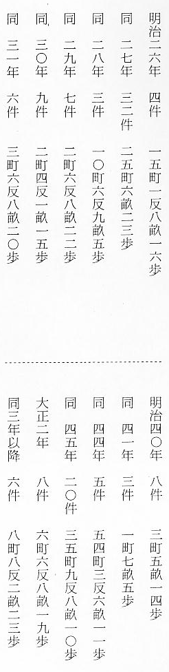
これを合計すると、実に１１１件、１６９町７反２畝３歩という広い面積になる。しかし、これに対する浅津村会の答申は、すべて可としたわけではなく、なかには次のような決議をもって埋立に異議を申し立てている。

埋立申請に対する
浅津村議会の答申
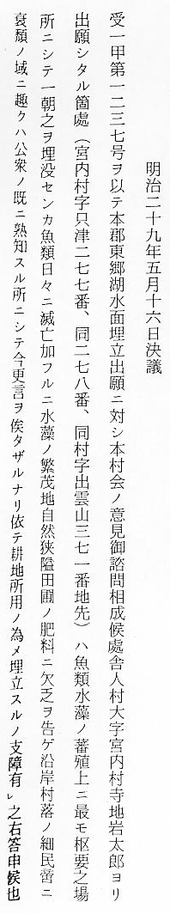
答申は少し大げさな表現であるが、当時の沿岸村民にとって、東郷湖の資源は生業を左右する
埋立許可に難色を 重要なものであった。このように、魚類、水藻の繁殖上重要とされた箇所は、上のほか上浅津村
示した箇所 宮ノ本四、浜田、稲平地先、長江村字東蓼尾地先、門田村字小池地先、長和田村字狐コロシより野花村界にかけての地先、引地村字杭ノ和田地先、松崎村字上町、西ノ丸地先、藤津村字南フクラ・ナメラ・下ナメラ・大鼻・沖新田地先、宮内村字長谷・下宮津・段々ケ鼻・弁才地先などであった。また、埋立出願地の実地調査をするため答申を延期することもあり、そのため答申が遅
無許可埋立者に対 れ、郡長から督促の訓令が出されている。なかには内務省令に背反し、出願せずに埋立するもの
する取締法 も出て、公訴にもちこまれた例もある。これに対し「東郷湖捕魚採藻業組合」では、臨時総会を招集し、次の決議をしている。
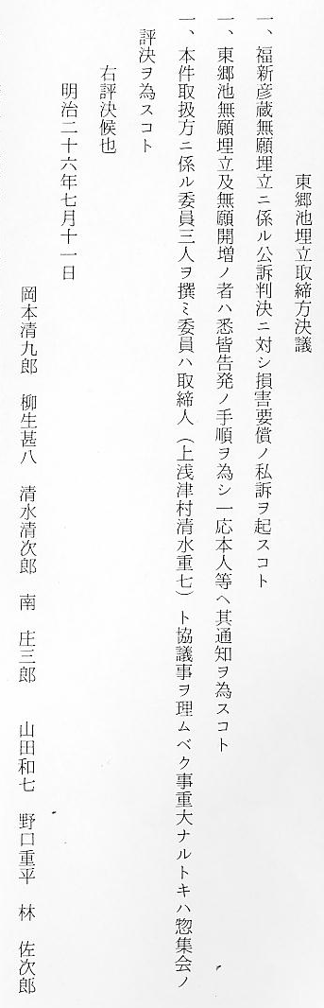
このとき委員に遠藤文平・岡本清九郎・宇佐美鄭次郎の３人が選ばれた。
埋立申請に対する 結局、魚類および水藻繁殖に支障ありとして、湖水面埋立を許可しなかったものが、申請１１１
不許可の状況 件中２６件もあった。しかし、上の数は村会成議書から抜き出したもので、実際とは必ずしも一
致しているとは言えないが、当時の東郷湖水面埋立の概要をつかむことができる。さきにあげた
年次別埋立件数および反別をみると、大がかりな埋立をした時期が２期に分れており、第１期は
埋立申請の時期的 明治２６～２８年で、日清戦争のさ中にあたっている。明治２０年代に入ると、政府の産業振興
背景 策も軌道にのり、資本主義経済が発達してきた。それにともなって、農産物の商品化も進み、県
下の産米は商品としてさかんに兵阪市場に出廻るようになった。そのため米価も上昇し、高額小
作料を取り立てた地主たちが、有利な米穀生産に力を注ぐようになった。田地所用を目的とする
東郷湖水面埋立の背景には、このような事情があったものと考えられるが、一方小作人たちの耕
作地拡張要求も加わっており、地主が埋立の出資者となり、小作人は工事人夫として働き、やが
て耕作者となっていったのである。

東郷湖埋立出願を 東郷湖水面埋立を出願した地主をあげると、次の通りである。
した地主
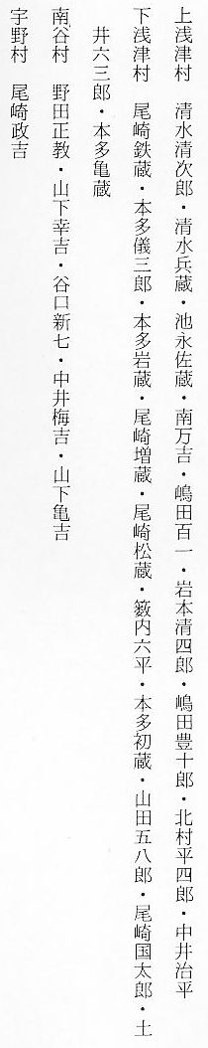
以下他村の氏名は省略するが、長江村４名・門田村１０名・埴見村１名・長和田村５名・野花
村７名・松崎村７名・藤津村６名・宮内村７名・引地村５名・田畑村１名・筒地村１名・中興寺村１名・野方村１名と、東郷湖周辺の中小地主が圧倒的に多い。そのほか、下田中村の山桝園太郎・山桝光好や、大原村の山本春蔵も出願している。なかには「池永新田」「平兵衛新田」など、今日なおその名を残しているものもある。
「河村郡各村組合 埋立出願者は地主だけでなく、明治２６年８月に「河村郡各村組合会」が野花村字岩根・西出
会」も埋立申請 走・東走出・東前田・野花川地先反別６町２反６畝歩および引地村字寺前、舞靍内川尻・明五ノ
湯地先反別５町２反６畝１２歩を、同組合の決議により郡有財産とするため埋立を出願している。
たまたま、同年同月は「河北高等小学校」設立認可のときと符合しており、当時郡の諸経費増大
郡有財産としての に対する財源の１つとして計画されたものではないかと考えられる。なお、明治３０年度におけ
取得目的をもった る河北高等小学校の追加予算参考書をみると、歳入の部に「東郷湖払下代金割受高」として、
埋立申請 ２２８円３０銭が計上されており、郡有埋立地はこのころ処分されたのではないかと思われる。
郡の大規模埋立計 さらに東伯郡になってからも、郡の事業として大規模な田地開墾が企てられ、明治４４年４月
画に反対した浅津 ２６日、花見村大字長和田・門田・長江・浅津村大字上浅津地盤先反別５２町５反４畝２０歩の
村 湖水面埋立を出願しているが、その地域面積が大きかっただけに沿岸農漁民の反対も強く、浅津
村会は「右埋立出願地ハ魚類繁殖上最モ枢要ノ場所ノミナラズ湖面減アルト共ニ現在耕地水害ヲ蒙ルコト多ク荒蕪地ト変ズル恐レアリ尚湖中浚渫ノ為従来肥料ノ大部分ヲ占ムル川藻ノ繁殖ヲ防止スルガ故埋立ニ故障アリ」と答申している。
鉄道開設が埋立て また、鉄道が開通すると、沿線にあたる東郷・松崎村および対岸の上浅津村では、湯治客や遊
ブームを促進 び人相手の温泉場を開こうとするものが現われてきた。明治３６年６月、南谷村野田正教と下浅津村尾崎鉄蔵は、宅地使用の目的をもって上浅津村字宮ノ本沖を埋立て、大正元年には長和田村神波為蔵ほか３名が、湖内の通称「本湯」を、翌２年には野方村佐々木健明ら７名が湖内の通称「瀬ケ鼻」を埋立てて宅地にしようとする計画まで出された。そのほか、倉吉瀬崎町の山瀬幸人は、湖中の鉱泉を陸地に引くため水面使用願を出しており、下浅津村本多亀蔵は、上浅津村字宮ノ本の養魚場を設置するため埋立出願するなど、一時埋立ブームが起こったが、やがて第一次世界大戦の不況期がやってくると、これらの事業は下火になっていった。
東郷湖埋立ての手 東郷湖の埋立ては、俗に「泥こぎ」といって、湖底の泥土を浚渫し埋立てる方法で行なわれた。
法 小舟に乗り「ジョレン」で泥土をすくい上げる作業は、大変な重労働で、よほど熟練したものでなければできなかった。いまにも沈みそうに見えるほど泥土を積んだ舟が幾艘となく埋立地に往復したということである。こうして広い耕地が次々に造成されていったのである。泥こぎ人夫は沿岸村々とくに上浅津村の若衆が多く、人夫仲間を「泥こぎ連中」と呼んでいた。重労働だけに労賃も高かったが、おおかたの人夫は羽振りよく温泉場で散財してしまい。金を残したものは余りなかったということである。
埋立地は出資地主 このようにして造成された埋立地は、出資者である地主に無代で下渡され、新たに字・地番が
に無償払下げられ 付けられた。次の文書はその一例である。
た。

無償払下げに対す
る浅津村への意見
徴取
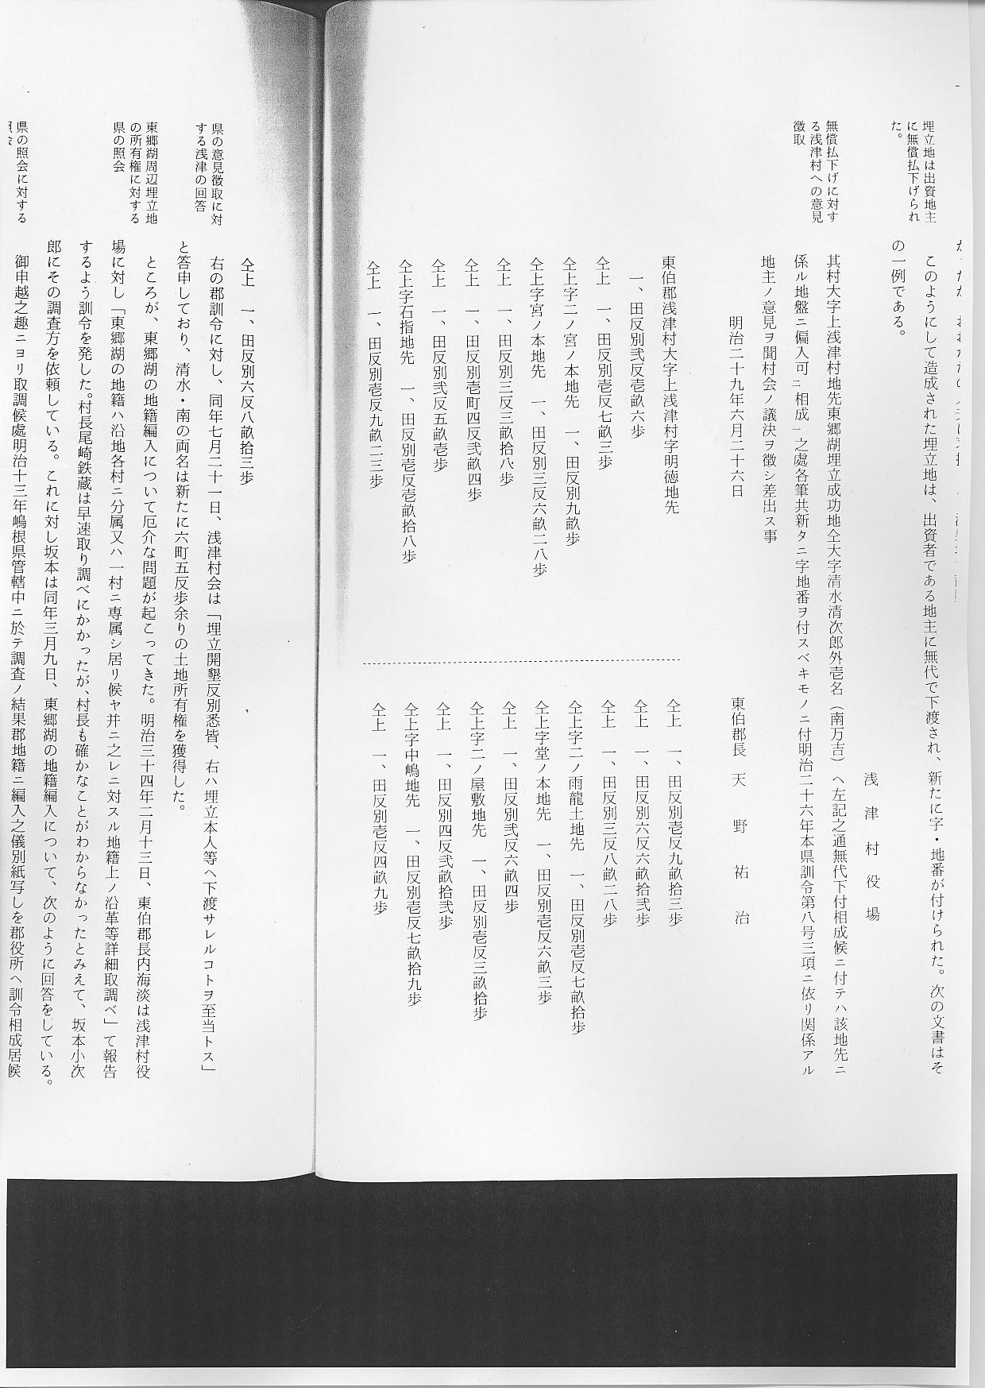
県の意見徴取に対 上の郡訓令に対し、同年７月２１日、浅津村会は「埋立開墾反別悉皆、右ハ埋立本人等ヘ下渡
する浅津の回答 サレルコトヲ至当トス」と答申しており、清水・南の両名は新たに６町５反歩余りの土地所有権を獲得した。
東郷湖周辺埋立地 ところが、東郷湖の地籍編入について厄介な問題が起こってきた。明治３４年２月１３日、東
の所有権に対する 伯郡長内海淡は浅津村役場に対し「東郷湖の地籍ハ沿地各村ニ分属又ハ一村ニ専属シ居リ候ヤ并
県の照会 ニ之レニ対スル地籍上ノ沿革等詳細取調べ」て報告するよう訓令を発した。村長尾崎鉄蔵は早速取り調べにかかったが、村長も確かなことがわからなかったとみえて、坂本小次郎にその調査方を依頼している。これに対し坂本は同年３月９日、東郷湖の地籍編入について、次のように回答をしている。

県の照会に対する
照会
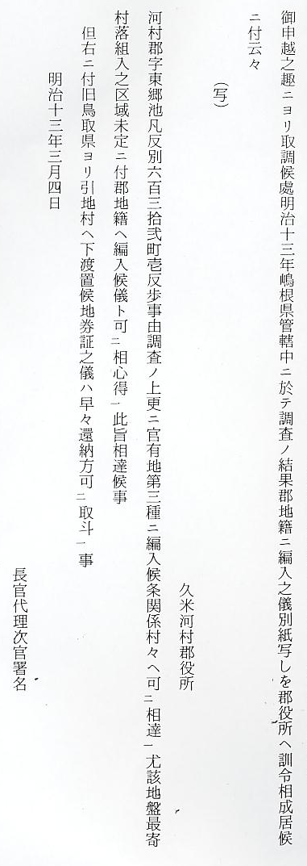
上文中の「引地村ヘ下渡置候地券証」は、壬申地券をさしている。当初は公有地の制度を設け
東郷湖の官有地編 ていたが、明治７年１１月の太政官布告により、地所名称区別が全面的に改正され、公有地を廃入の経過 止し、官民有区分がおこなわれたが、その際東郷池は官有地第３種に編入されることになったと
解される。坂本はつづいて
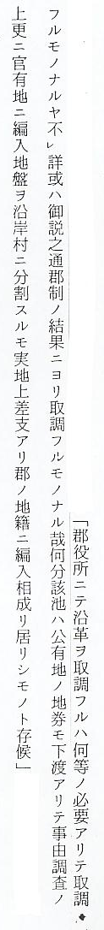
と、これに対する自分の見解を述べている。結局、埋立地は官有地払い下げにより、民有地として関係村の地籍に編入されていったものと思われる。
埋立てた湿田（沢 埋立によって造成された耕地は、すべて「沢田」と呼ばれる湿田で、いかりがつく（増水する）
田）の状態 と一面湖となってしまうことろであったが、湖底の泥土で埋立てられていたため、肥料分が多く数年間は稲がよくできた。しかし、農作業には条件が悪く、農道もなかったのでほとんど小舟が使われた。田植えは「あげ田」より早く行われ、植付後の潅漑も上から余水をもらうしか方法がなく、耕作者の悩みの１つであった。明治３０年代、上浅津村池永佐蔵・清水清次郎・岩本誠四
かんがい用水の井 郎および園村渡辺亀久の４名は、潅漑用水に使う目的で沢田に掘ぬき井戸を掘ったところ、はか
戸を掘ったら湯が らずも湯が出たので、村中が大騒ぎになったという。これが浅津温泉のはじまりである。
出た 沢田の稲刈りは、腰まで水につかりながらすることも度々あった。刈った稲は高い「沢はぜ」に１束並べにして架けられた。湖の水かさが増すと鴨が来て穂を引きぬき、一夜のうちに大きな被害をうけることもあった。そのうえ、いっぱんに沢田の米は質が悪く、宛口米受取検査における等級も低くかった。そのため、耕作者は金をためて、いつかは「あげ田」を持ちたいと念願していた。
